9주차 실습

1. 옵션을 선택하면 옵션에 주어진 사이트에 접속하는 웹페이지를 작성하세요.

- 웹 페이지를 로드하자마자 브라우저 이름(크롬, 인터넷 익스플로어 등.)을 판단하여 다음과 같이 alert()로 출력

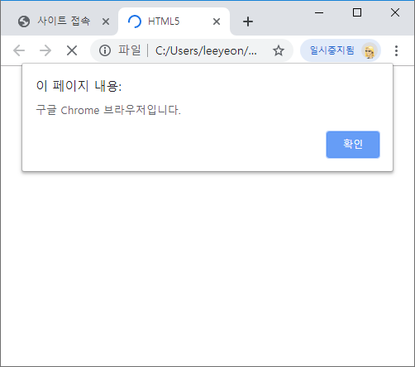

- 옵션을 선택할 때마다 새 윈도우를 하나씩 열고 사이트를 접속

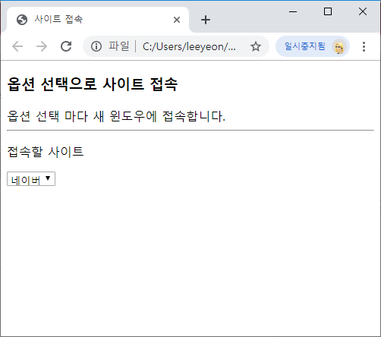

2. 다음 폼으로부터 여러가지 속성을 입력받아 캔버스에 원호를 그리는 페이지 작성

* 선 색 선택 가능하게 구현
* 지우기 버튼 클릭시 캔버스 모두 지우기

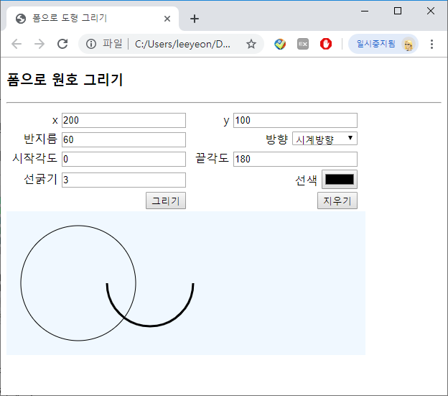

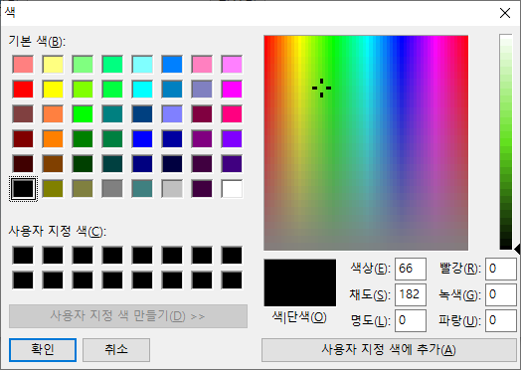

3. 강의 PPT의 앵그리버드 코드를 수정해 보세요. 가능하면 마우스로 속도 및 각도를 조절 할 수 있게 수정하세요.

